RDE. IES Haría
UT7. Actividad 2

Mapa de cobertura inalámbrica

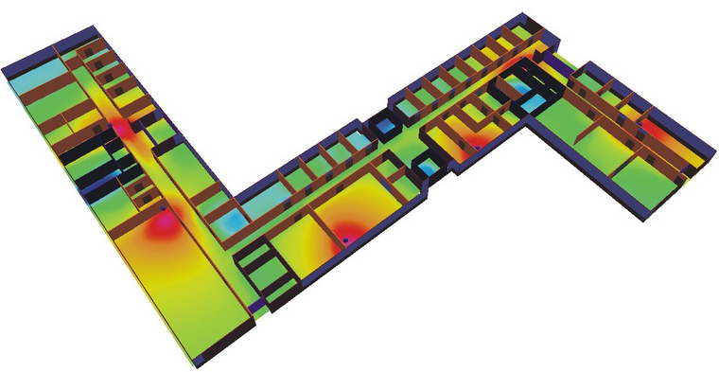

Potencia de la señal inalámbrica

La calidad de la señal recibida por un dispositivo inalámbrico determinará que se pueda establecer o no la conexión, así como la velocidad de la misma. Se dice que se ha perdido la señal cuando ya no es posible interpretarla debido a que se ha atenuado o dispersado.
Para medir la calidad de la señal recibida por un dispositivo inalámbrico se suelen utilizar dos parámetros:
1) RSSI. Indicador de fuerza de la señal recibida. Indica que potencia se recibe de la señal. RSSI se mide en decibelios por miliwatio (dBm) y suele tener un valor negativo.
2) SNR. Relación señal ruido. Indica la diferencia entre la potencia de la señal y el ruido. Se mide en decibelios (dB).
El SNR es el parámetro es fiable a la hora de establecer la calidad de la señal por que no sólo es importante recibir la potencia suficiente de señal, sino esta a de ser mayor que el ruido ambiental.
En la tabla que se muestra a continuación los valores de SNR y la calidad de la señal asocida:

SNR | Calidad de la señal
> 40 dB | Excelente
25 – 40 dB | Muy buena
15 – 25 dB | Baja
10 – 15 dB | Muy baja
< 15 dB | Nula

Práctica
El objetivo de la práctica es recopilar datos de potencia de recepción de señal de un local y elaborar a partir de ellos un mapa de cobertura. Si no haces el mapa en el Centro lo puedes hacer en tu casa y alrededores con todos las señales wifi que se reciban.
Dado que los aparatos para medir la SNR son de alto coste utilizaremos smartphones o ordenadores portátiles para recopilar la información.
En smartphones con Android podemos instalar la utilidad Wifi Analyzer y en los portátiles la utilidad wavemon, el primero presenta de forma gráfica la información y el segundo mediante consola permite escanear las redes disponibles y mostrar el RSSI del mismo en dBm y como porcentaje de calidad de la señal.
Aunque los datos obtenidos no son tan fiables, utilizaremos la siguiente tabla como referencia para establecer la calidad de la señal

RSSI | % señal | Calidad de la señal
-50 ↔ -55 dBm | 90 – 100 % | Excelente
-55 ↔ -60 dBm | 70 – 90 % | Muy buena
-60 ↔ -70 dBm | 50 – 70 % | Baja
-80 ↔ -90 dBm | 30 – 50 % | Muy baja
< -90 dBm | < 30 % | Nula

Tarea 1. Recopilar datos de RSSI del Centro
Numera en el mapa los puntos en los que has recopilado señal, y para cada uno recopila la siguiente información

Punto mapa | SSID | Dir MAC | RSSI | Canal | Calidad de la señal

Nota: añade las filas que sean necesarias.

Tarea 2. Elaboración del mapa
Establece un código de colores para cada tipo de calidad de la señal, haz un croquis del centro y sitúa en el la calidad con la que se recibe la red inalámbrica de Medusa. Insértalo aquí.

¿Hay algún punto de acceso que interfiera en la red Medusa? En caso de que la respuesta sea alternativa ¿Qué medidas habría que tomar para minimizar las interferencias?

Nota: si el mapa lo haces en el entorno de tu casa en lugar de en el Centro, muestra en el mismo las señales inalámbricas que se reciben. Usa diferentes paletas de colores para cada punto de acceso (rojo, naranja, amarillo oscuro y amarillo claro para una; azul marino, azul, … para otro; etc)

